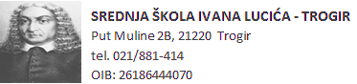

KLASA: 602-03/20-01-
URBROJ: 2184-31-01-20
Trogir, 4.2. 2020.

Predmet: Obavijest o rezultatima natječaja za nastavnika ekonomske skupine predmeta
-dostavlja se

Poštovani,
temeljem čl.23. Pravilnika o postupku zapošljavanja te procjeni i vrednovanju kandidata za zapošljavanje SŠ IVANA LUCIĆ- TROGIR, obavještavaju se kandidati koji su dostavili prijavu na natječaj za radno mjesto nastavnik ekonomske skupine predmeta na određeno puno radno vrijeme koji je objavljen dana 8.1.2020. godine na mrežnim stranicama HZZ Split, oglasnoj ploči i web stranici škole da je nakon provedenog postupka u radni odnos angažirana Josipa Rejo Radenković, dipl.ekonomist.

S poštovanjem,

Ravnatelj škole:
mr. sc. Jakša Geić, prof.

